Club Fígaro anuncia los nombres que compondrán el jurado profesional de los Premios de la Peluquería Española en su 12.ª edición.
Cinco nombres de referencia en la peluquería española e internacional, que tendrán la misión de valorar las colecciones participantes:

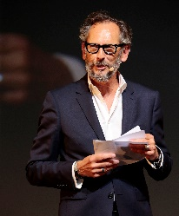
Mike Vincent (Francia), Nacido en 1960 en París de padre francés y madre inglesa, Mike Vincent comenzó su carrera en la industria en 1987 después de graduarse en una famosa Escuela de Negocios y cinco años en publicidad. Después de un breve período de tiempo en L'Eclaireur des Coiffeurs, Mike se unió a la revista La Coiffure de Paris en 1988, y como gerente general difundió la marca en todo el mundo abriendo 22 licencias en Europa, América del Norte, América del Sur y Asia. En 2002, dejó la empresa y lanzó su propia marca, TRIBU-TE, que incluía tanto publicaciones impresas / digitales como el famoso TRIBU-TE SHOW en París y Londres. El próximo septiembre, Tribu-te celebrará su vigésimo aniversario.

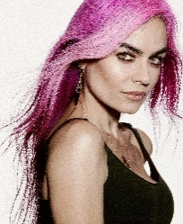
Beatriz Matallana (España), Es una de las estilistas más polifacéticas de nuestro país y desde hace más de 40 ediciones es la directora de peluquería de la Mercedes Benz Fashion Week Madrid. Su portfolio va desde producciones para revistas, a anuncios y videoclips o ser la maquilladora y peluquera de confianza de celebrities como Shakira, Elsa Pataky, Amaia Salamanca o Eugenia Silva.

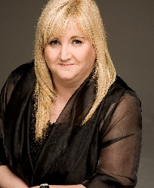
Maeve O’Healy-Harte (Irlanda), Fundadora y editora de Irish Hairdresser Magazine desde su creación en 1996 y fundadora de BEST of the BEST Irish & International Photographic Awards (1997). Maeve ha estado involucrada en el oficio / profesión de peluquería durante más de 40 años. Fue dueña de un negocio de Hair & Beauty, peluquera, entrenadora y competidora. Es una orgullosa embajadora y asesora de la OMC y "oficial" de Intercoiffure y vicepresidenta europea de A.I.P.P.

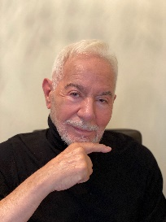
Cesar Morales (España), es el primer peluquero nombrado con la distinción de Doctor Honoris Causa de la peluquería. En el año 85, inaugura la primera escuela de alta moda en Madrid. Colabora con Pasarela Cibeles y con los principales diseñadores de moda de la época. Para la revista Vogue eligen como fotografía mítica una fotografía en la que él colabora. En el año 90, tras haberse consolidado en el mercado nacional, decide impulsar su carrera profesional a través de su expansión internacional, dando el salto al resto de Europa y Latinoamérica. Ha trabajado en platós y shows con Vidal Sassoon y Toni & Guy, a los que le une una gran amistad.

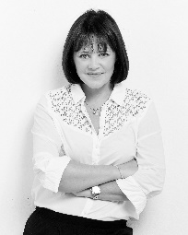
Sally Brooks (UK), actual Peluquera Británica del Año, habiéndolo ganado anteriormente en 2017 y 2018. Como cofundadora de Brooks & Brooks en Londres, Sally es una de las peluqueras más prolíferas de su generación, con una demanda regular de educación, muestra y seminarios. Recientemente produjo The Journey To My Destination, un documental de 90 minutos sobre las oportunidades que la industria tiene para ofrecer, llevándolo a un recorrido por escuelas y universidades para atraer nuevos talentos a la peluquería.

¡Recuerda que la fase de presentación de colecciones finaliza el 5 de septiembre!

